日本所带给我的
2011-2012年度赴日本 林心艺 福州第一中学

看着家里的三个大瓦楞纸箱，我知道它们已经在此定居多时了，上面的运货单上还保留着我不熟练的中文字迹。我打开纸箱，首先映入眼帘的是一块白板，这是我的接待学校的同学给我的临别礼物。这样的白板在日本好像很流行，上面每个认识你的人都会写上几句话作为临别的寄语。我打开白板，左边是我在日本的照片，被他们整理出来，右边则是寄语，大多是“你回中国了，我们会想你的。”“到了中国了也要好好加油啊。”之类的话，大同小异。谁是真心写下的，谁是敷衍的，很容易就能辨别。认真的不仅把那一小块地方写得满满的，还配上可爱的图画，而和我关系不是很亲密的同学却有大片的留白。我想，留着吧，这也算是一种纪念。
接下来看到的东西是一大堆在日本学日语的材料，过了两个月，不知道那上面的单词我还都记得？我不知道我何时才有时间再去翻看这些厚厚的资料，但是我还是把它们留了下来。
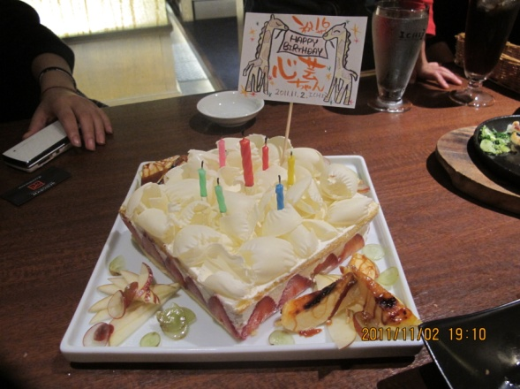
紧跟着那堆资料的是一些在日本的考卷，我想没有一个学生会像我一样那么想留下一堆考卷了。我的西班牙语老师每次都会在我的考卷上写下大大的“Muy bien!”，我想要谢谢她 ，为了她课后留下来为我补课，还有每次上课用西班牙语和我们问好，脸上总是挂着大大的笑容。虽然我最后在感谢卡上写错了她的名字，但是不会再错第二次了。还有我的班主任，她是一个加拿大人。我敢发誓她察觉到我在学校的每一次伤心，失望，和孤独，总是问我“Are you ok?”我记得她在最后当着全班的面表扬我的坚强和勇敢，默默忍下自己的眼泪，她可能在我身上看到了当年的她。
在箱底的角落我发现了一瓶香水，那是两个接待妹妹送我的生日礼物。上日那天晚上我们去了一家看起来很贵的餐厅，吃了生鱼片，我们拆了礼物，最后还有一个四方形的白巧克力蛋糕，上面插着一个小旗子，写着“心艺，16岁生日快乐！”我想知道他们为了我的生日准备了多久。那是我到日本来之后，不知道第几次对我的接待家庭感到感激，还有愧疚，感激的是他们总是在我困惑的时候给我引导，悲伤的时候给我鼓励，从始至终把我当家人看待，愧疚的是我想问我何德何能能有这么好的一个接待家庭。
然后是一张红色的，洋溢着新年气氛的购物单。我想起12月的时候，我窝在床上，不知把这份广告传单研究了多少遍，才敢在2012年1月1日就冲杀到商场，打算血拼一把。
还有一张蓝色的，闪烁着圣诞光辉的宣传单。那是城阳市圣诞赏灯节的宣传单。那天，我顶着重感冒，带着一个大口罩，身上带着不少于五包的纸巾。天气还算晴好。一下地铁，我就看见联系人牵着她的大拉布拉多犬在出口处笑吟吟地等着我，不知道是那条大狗拖着她，还是她拖着那条大狗。一圈一圈五颜六色的LED灯泡装点着小山丘，书写着城阳市的历史。我和联系人一边赏灯，她一边为我讲述城阳市的历史。讲述历史不可避免地要遇上一些比较晦涩的词，当我问她的时候，她也耐心为我解答。接着，我的联系人和他的丈夫带我去吃了天妇罗，问了我许多中国的事情。送我上地铁时还给了我一大袋自家院子种的农产品，让我带给接待妈妈。我不知道我为什么依然清晰地记着那天晚上的所有事情，在回忆的时候我突然间感到我的联系人为AFS服务了十多年，她是多么地伟大。
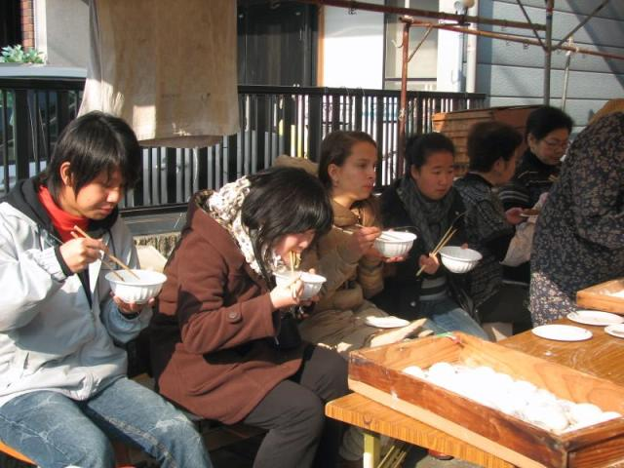
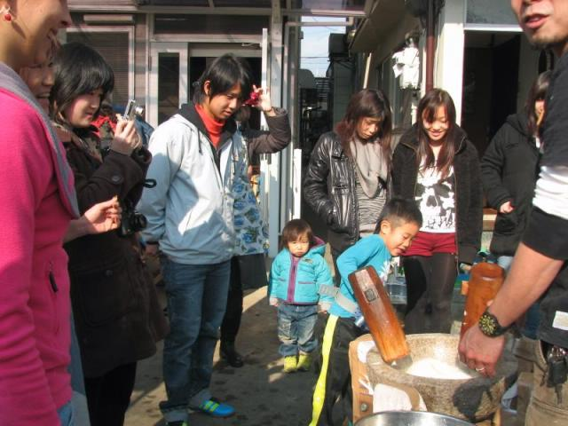
还有一堆空白的日本贺卡和明信片，那是接待外婆给我的礼物。袋子里还有正月时舂米糕的相片。那天早上天气很好，我们一行4个留学生，来自不同的国家，3个月的交流后，此时却互相开着玩笑。车子路过了路边绿油油的稻田，我们到了我的接待外婆家，早上8点，这里已经升起了白色的蒸汽，驱走了冬日早晨的寒冷。这里全是独门独户，互不相接的小楼，邻里间却亲如一家，此时全都聚集在接待外婆家做着舂米糕的准备，据说这是每年正月，这里的传统节目。我们把包一扔，跃跃欲试，却被叫去先大吃大喝起来。好容易到了中午，终于有我们一试身手的机会，却只用杵在臼里打了两下，就罢手了，却还是只吃吃喝喝。晚上，我们4个去看了新上映的《碟中谍4》英文字幕版，虽然什么也没看懂，我还是觉得那天的时间过得很快，因为快乐的时光总是过得很快。
我看见了照片里的接待外公，我记得当我们住在一起的时候，他拿出了他的老相册，和我讲他年轻时去中国的事情，还爱背诵日文版的李白的《早发白帝城》，并让我教他中文的读音。他说：“以前人们种谷子都是为了自己吃，欧美人把谷子当作商品卖来卖去，人心也变得贪婪和险恶了。”我很高兴这个世界上还有这样的返璞归真的人。
太阳高高地挂在天上，三个大纸箱也渐渐空了，但回忆是不能被清空的。我希望我在老了之后，还能翻开脑中的那三个大纸箱，看看里面鲜活的回忆。

附记1.如果要说感受的话
打开电脑，打开桌面上的《新建文件夹2》，里面还保留着回过一个月前给家人买礼物的清单，想到当时为了问出家里人想要什么东西可算是绞尽脑汁，软磨硬泡，穷追猛打。最后还是自己东揣西测，把家里有的没的想了一遍，才决定了要买什么。前后分了五次购买，也算是一个好玩的经历。
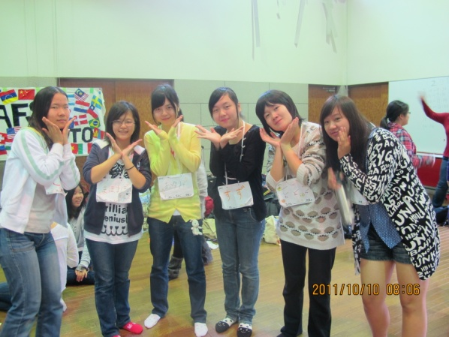
有时不经意地回忆起出国交换时发生的一些事，就像做了一场梦一般。其实要我说出国交换是什么吧，就是两个字：经历。出国我经历了许多东西。经历了快乐，兴奋和得意，也经历了彷徨，苦恼和失落。我看见了许多美丽的东西，看到了原来在彼岸也有这么一群和我们如此相像，又如此不同的人。这个世界让我觉得自己渺小，是的。
在那边有的时候我想到在国内的生活：教学楼——宿舍——家。每次都会有不一样的复杂感受。高兴的时候想永远待在接待家庭了，并依依不舍地数着剩下的日子，难过的时候又想着在国内的好。在出国交换期间我不是没有想过要中途回国，但是就像我的班主任说的，很多事我都自己承受下来了。在多次的碰面或者电话会谈中，我发现我们AFSER都有各自的烦恼，并不是个例，但是大家都在承受着。其实这就是生活，只是被放大了的生活。
现在跳出来看看，我惊讶地发现那时我每天的心情都在变化着，愉悦的时候，我觉得日本人都很友好，很善解人意，被冷落的时候，我觉得他们虚伪，死板，刻意，甚至连笑都那么毛骨悚然。现在想来，我们又何尝不是如此？
我曾经和我妈说我不爱国，那时的我认为爱国的人都是像网上那些爱国激进分子那样咆哮着发着疯，说“外国人都是狗外国人都快滚出中国国境美国片是垃圾日本动漫是垃圾”之类的话。我妈说我错了，其实我是爱国的，只是我自己不知道。出国后，我渐渐意识到我妈是对的。上网的时候我总会不自觉地看中国的新闻，一看就是一个小时。看到电视里有有关中国的报道，我也会抢着去看。一听到中国话就会倍感亲切，转头去看说话的是谁。印象最深的就是一次我去逛街，看到一个蛋挞店门口的小牌子上用中文写了广告语，我走过去用手机把它拍了下来。这就是乡土之情，祖国深深地印在了我的血肉里。
我不后悔出国了半年，回来要再读一遍高一下半学期。因为我知道我经历了，经历了我之前没有经历过的。另外我更要感谢AFS，他让我知道了原来不同国家的人也可以互相帮助，像家人一样。它让我发现了出国留学并不是戴着光环的一个词，而是一种生活。

附记2.如果要说怎么做的话
其实我觉得我已经没必要写这篇了，因为每个人的感受都是不同的，没必要强求怎么做。抑或是没有去过的人可能不会理解我要说的话的意思。但是我还是要把写出来，也当作是对自己的归纳总结。
第一个要做到的就是好好体验生活。我很庆幸一件事，那就是我带去的国内的教辅材料全都被我原封未动地带了回来，动也没动过一次。在那边我做到了我以前从不敢做的事情，就是自己一个人出门逛街，迷路的时候找路人问路。我想，要是我闲暇的时候只窝在家里做国内的作业，回国后应该多么后悔啊！

第二个，努力沟通。我指的不是刻意找别人搭讪，而是和别人说话的时候，遇到自己不会说的词也要想方设法用别的词表达出来，甚至用笔写出来也是好的。不能轻易放弃。遇到自己觉得模棱两可的词也不要退缩，管他是错的还是对的先说出来再说，即使被别人笑了也不要觉得有什么大不了的。还有请教同学，接待家庭也是学习的捷径，那样会让语言更生活化，更本地化。注册facebook吧（即使在国内不能用），这样会多很多交流，还会多很多得知活动通知的机会。
第三个，也是最重要的一个，就是要做你自己。我们被教育说要维护祖国的形象，在外面要克制。我觉得没有这么复杂，越到后面，我越发现维护祖国的形象就是维护自己的形象，这和在国内要做到的没有什么差别。所以不要像背负着沉重地担子一样思考着自己的一言一行，随性一点。不要一直想着你是在做着国际交流，所以总是想方设法和对方要多沟通，多交流，有时候自然而然的沟通要比刻意搭讪好得多。不要老想着别人会怎么看自己，而是要想着现在做的事到底是不是自己想做的，和这件事是否正确。我觉得我的接待妈妈说得好：“为什么留学生就不能有讨厌的人？”我们可以有讨厌的人，遇到触碰道德底线的事可以发泄怒火和怨气。不要太过克制自己的情绪，这样会使你崩溃。多和AFSER们沟通，交流经验，你会发现大家都和你一样。
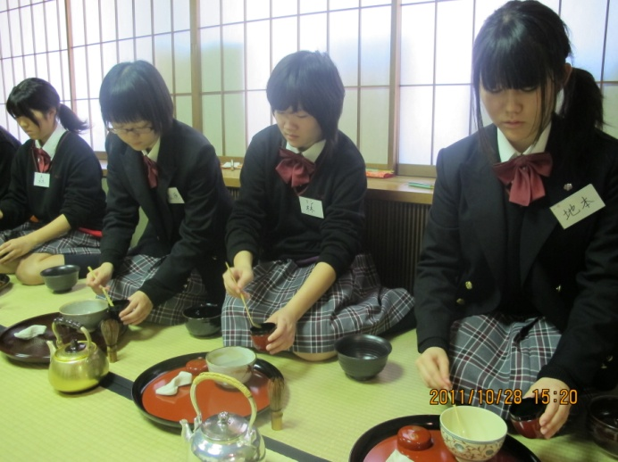
最后就是永远记得客观地看待一种文化。可能你有的时候会因为看到的文化现象和天朝的差异太大而感觉难受，别扭，但是这也许就是这一个国家的人每天都在做的事。我看见日本的AFS每次集体活动发的小册子上都会有一句话，大体上的意思是：“没有对和错，只是不一样。”这也是AFS想让我们领悟到的，地球上的人住在不同的房间里，吃着不同的东西，穿着不同的衣服，在不同的时间里躺下或醒来，但其实是一家人。

